解鎖「泰式奶茶」的橘色秘密!
鮮豔橘紅、口感香甜的泰式奶茶，是泰國的特色茶飲，也是許多人愛喝的飲料，但是，為什麼泰式奶茶的風味與顏色和我們平常喝到的奶茶不同呢？食品藥物管理署（下稱食藥署）邀請國立臺灣海洋大學食品安全與風險管理研究所莊培梃助理教授，為大家解開泰式奶茶的秘密！
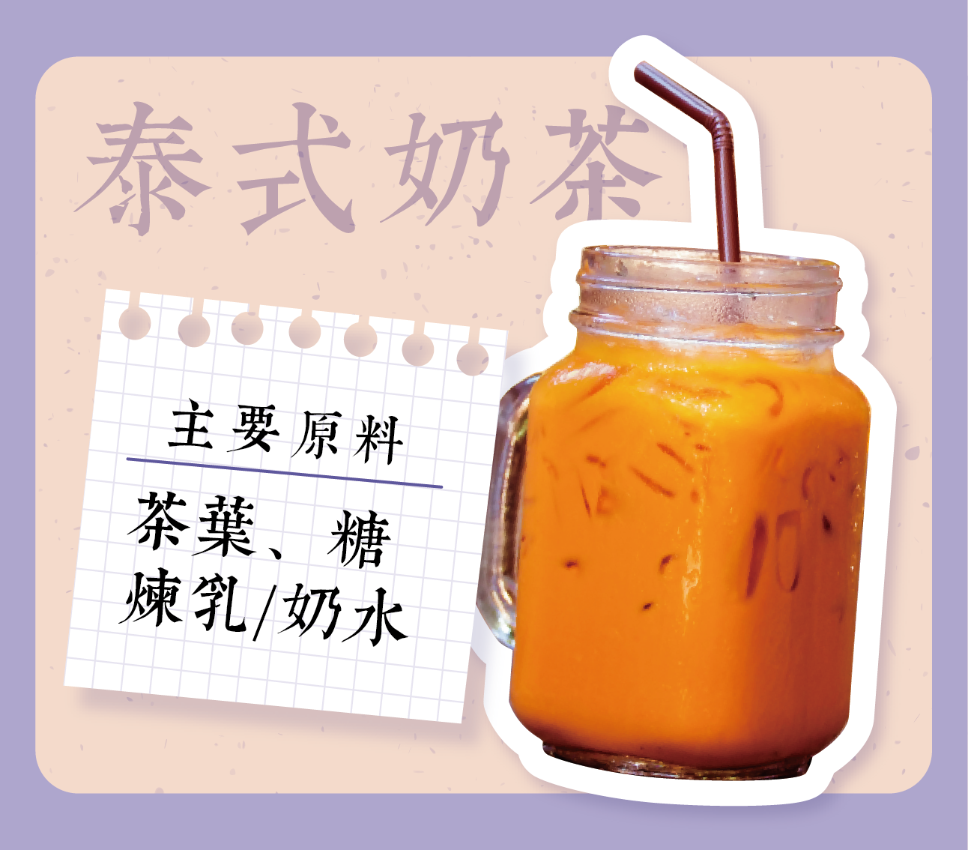
莊培梃助理教授表示，市售泰式奶茶的成分並不複雜，其基本原料為茶葉、煉乳或奶水、糖，特殊的橘紅色則是額外添加色素在其中，也會添加香料來調整味道。
有色素的飲料安全嗎？合法添加適量使用不擔心！
喝下添加色素、香料的奶茶，會不會對身體不好？莊培梃助理教授表示，食藥署會對食品添加物進行完整的風險評估，確認安全無虞後才允許使用。因此，只要是合法的食品添加物，而且在法規規定的限量內使用，並不至於影響人體健康。
莊培梃助理教授也特別分享控管飲食風險的好方法，就是儘量不要因為喜好而只吃同一種食品、飲料，而是多方面選擇不同的食品，就能達到降低風險的效果。他也提醒，購買食品時，要仔細閱讀食品外包裝上的標示，了解自己吃下的食品究竟是什麼，才能達到飲食均衡且健康的目的。
茶葉不能加色素！購買產品時可多留意資訊
食藥署表示，茶葉不得添加色素，但是在調製茶飲時，必須依現行「食品添加物使用範圍及限量暨規格標準」，使用合法的食品添加物著色劑。值得注意的是，食品添加物應以必要添加為原則，民眾在購買相關產品時，亦可留意產品是否有不自然的顏色呈現。
食藥署建議消費者在購買泰式奶茶茶葉、進口茶包時，應挑選可信賴的商家。此外，食品進口至臺灣時，邊境查驗人員也會對產品進行抽驗，加以檢測如農藥殘留、食品添加物（著色劑）等項目，確認產品符合臺灣食品安全衛生管理法相關規定，若不符合規定者則不得進口與販售。民眾若對於購買進口食品有疑慮，可至食藥署「邊境檢驗不符合食品資訊查詢」網頁（https://www.fda.gov.tw/UnsafeFood/UnsafeFood.aspx）進行查詢，確認是否符合標準。
資料來源: 衛生福利部食品藥物管理署

